

NÁZEV ŠKOLY: ZŠ J. E. Purkyně a ZUŠ Libochovice
AUTOR: Mgr. Eva Štorová
NÁZEV: VY_32_INOVACE_11_Čj-Motivační křížovka - pověst

TÉMA: Motivační křížovka - pověst
ČÍSLO PROJEKTU: CZ.1.07/1.4.00/21.2803

Anotace:
Učitel promítne motivační křížovku na interaktivní tabuli se zvětšením 200%, současně zobrazí interaktivní klávesnici a žáci doplňují do křížovky slova. Tajenkou je slovo „POVĚST“.

Autor knihy povídek.
Jedna oddělená číst básně.
Řádky v básni.
Co ukončuje tečka, otazník nebo vykřičník?
Autor básní?
Oddělené části povídky?

Řešení:
Autor knihy povídek. |  |  | S | P | I | S | O | V | A | T | E | L
Jedna oddělená číst básně. |  | S | L | O | K | A
Řádky v básni. |  |  |  | V | E | R | Š | E
Co ukončuje tečka, otazník nebo vykřičník? |  |  | V | Ě | T | Y
Autor básní? |  | B | Á | S | N | Í | K
Oddělené části povídky? | O | D | S | T | A | V | C | E
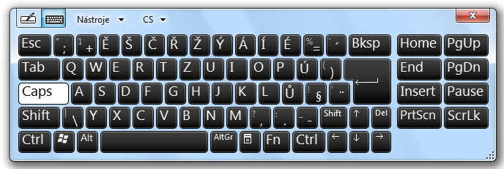

Závěr:
Žáci pracovali se zaujetím.

